パターン認識と機械学習 上
ベイズ理論による統計的予測

目次
第１章 序論
1.1 例 多項式曲線フィッティング ・・・・・・・・・・・・・・・・ 2
1.2 確率論 ・・・・・・・・・・・・・・・・・・・・・・・・・・・ 5
1.21 確率密度 ・・・・・・・・・・・・・・・・・・・・・・・ 7
1.22 期待値と分散 ・・・・・・・・・・・・・・・・・・・・・ 8
1.23 ベイズ確率 ・・・・・・・・・・・・・・・・・・・・・・ 9 1.24 ガウス分布 ・・・・・・・・・・・・・・・・・・・・・・
1.25 曲線フィッティング ・・・・・・・・・・・・・・・・・・
1.26 ベイズ曲線フィッテイング ・・・・・・・・・・・・・・・
1.3 モデル選択 ・・・・・・・・・・・・・・・・・・・・・・・・・
1.4 次元の呪い ・・・・・・・・・・・・・・・・・・・・・・・・・
1.5 決定理論 ・・・・・・・・・・・・・・・・・・・・・・・・・・
1.51 誤差別率の最小化 ・・・・・・・・・・・・・・・・・・・
1.52 期待値損失の最小化 ・・・・・・・・・・・・・・・・・・
1.53 棄却オプション ・・・・・・・・・・・・・・・・・・・・
1.54 推論と決定 ・・・・・・・・・・・・・・・・・・・・・・
1.55 回帰のための損失計算 ・・・・・・・・・・・・・・・・・

第1章 序論
1.1多項式曲線フィッシング

多項式曲線フィッティング

$y\left(x,w\right)=w_{0}+w_{1}+…+w_{M}=\sum_{j=0}^{M}{w_{j}x^{j}}$ …（1.1）

※ xの非線形関数。係数wの線形関数。（線形…１次式で表すことができる。）
未知のパラメータに関して、線形であるような関数は重要な性質を持つ。そして、それらは、「線形モデル」と言われる。

訓練データに多項式をあてはめることで、係数wの値を求めていく。
方法は、y(x,w)のwを任意に固定した値と、訓練データの差をはかる「誤差関数」を最小化することで求める。

誤差関数
各データ点$x_{n}$における予想値$y(x_{n},w)$と対応する目標値$t_{n}$との２乗和誤差。
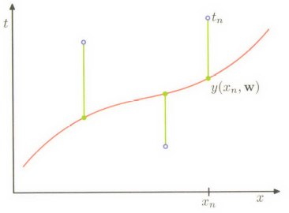
$E\left(w\right)=\sum_{n=0}^{N}{{\left\{y\left(x_{n},w\right)-t_{n}\right\}}^{2}}$ … （1.2）

※非負。0になるのは、$y\left(x_{n},w\right)$が全訓練データを通るとき。
※通常は、誤差関数を最小にするただ1つだけの解を持つ。その解「$w^{*}$」は閉じた形で求まる。そのため、結果として得られる多項式は、$y\left(x,w^{*}\right)$となる。

演習問題1.1

緑の $\sin{2πx}$に近い（訓練データに対して汎化性の高い）多項式を求めたい。誤差関数の解$w^{*}$が求まったとする。次は、次数$M$を求める。
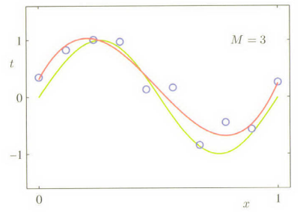

$M=3$のとき。
赤色の多項式は、緑色の$\sin{2πx}$にとても近い。

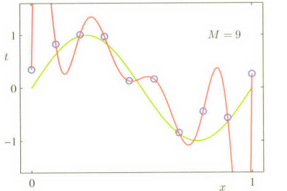
$M$=9のとき。
訓練データにはよくあてはまっているが、無茶苦茶な発散をしており、緑色の$\sin{2πx}$とは全く近くない。
これを「過学習」という。

選んだ$M$の多項式について、テスト集合との誤差$E_{RMS}(w^{*})$も評価することができる。

$E_{RMS}\left(w^{*}\right)=\sqrt{2E(w^{*})/N}$ … （1.3）

テスト集合との誤差は、新たな$ｘ$を観測した時に$ｔ$をどれだけ予測できたかを表している。

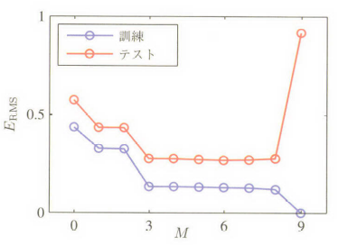
$M=9$のとき、テスト集合と大きな差がある。（汎化性がない）
◎$3≤M≤8$の間では、テスト集合との差は小さい！！

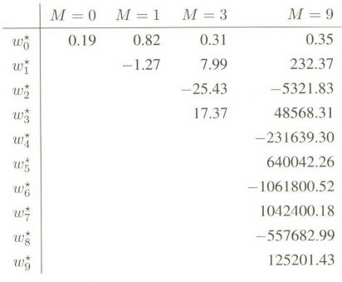
この結果から分かることは、自由度が高い多項式は、目的値のランダムに引きずられる。
（振動幅を大きくすることでバランスをとる）

では、次数を固定し、データ集合のサイズを変えた時はどうなるのだろうか。
結果は、データ集合を大きくすればするほど、より複雑で柔軟なモデルデータに当てはめることができるようになる。

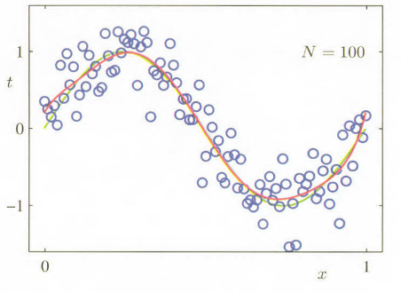
実際に、先の$M=9$の多項式においてデータサイズを変えると右図のように、非常に$\sin{2πx}$に近い（汎化性のある）多項式になる。つまり、過学習が減る。
※データサイズを$N=10$から、$N=100$に変えた。
しかし、モデルが複雑化する。

経験則からデータ集合はパラメータ数の5~10倍より小さくしなければならない。（厳密にはパラメータの数がモデルの複雑さを測る最適な尺度とは言い切れない）また、訓練集合大きさに応じてパラメータ数を制限しなければいけない、モデルの複雑さは、問題の複雑さに応じて決めるべきである。

過学習問題を避けるには、「ベイズ的アプローチ」を採用すればいい。
ベイズの観点からは、モデルのパラメータ数がデータ点の数をはるかに越えても問題がない。（後述）実際、ベイズモデルは有効パラメータ数に自動的に一致する。

過学習の問題を避けるテクニックに「正規化」がある。
これは、誤差関数 $y\left(x,w\right)=w_{0}+w_{1}+…+w_{M}=\sum_{j=0}^{M}{w_{j}x^{j}}$ …（1.1） に罰金項を付加することにより、係数が大きくなることを防ごうとするものである。
罰金項のうち最も単純なものは、係数を２乗して和をとったもので、誤差関数は次のように書き換えられる。
$Ē\left(w\right)=\frac{1}{2}\sum_{n=1}^{N}{{\left\{y\left(x_{n},w\right)-t_{n}\right\}}^{2}+\frac{λ}{2}∥w∥^{2}}$ … （1.4）
$∥w∥^{2}=w^{T}w=$w_0^2$+w_{1}^{2}+…+w_{M}^{2}$、$λ$ は正則化項と2乗誤差の和との相対的な重要度を調節している。
※$w_{0}$は正則化から外すことが多い。
この場合でも、誤差関数を最小にする解は完全に閉じた形で求まる。

このテクニックを「縮小推定」という。特に、2次の正規化を「リッジ回帰」という。また、ニューラルネットワークの分野では、「荷重減衰」という。

先の例の$M=9$に対して、正則化（罰金項加えた）した誤差関数を図示すると、
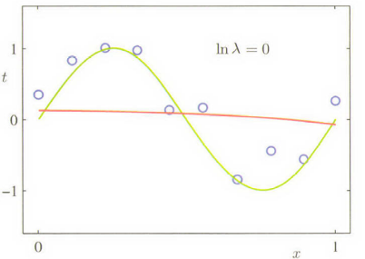
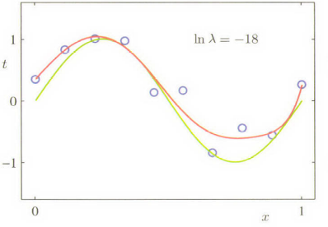

$Inλ=-18$のとき、過学習が制御されている。しかし、$λ$の値を大きくすると、再び悪くなる。
しかし、正規化によって係数$w$の値の振動幅は制御することができている。

正則化する前 正則化した後
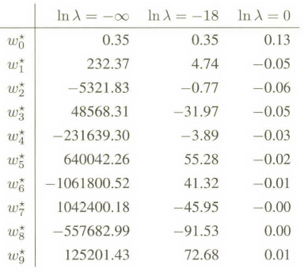

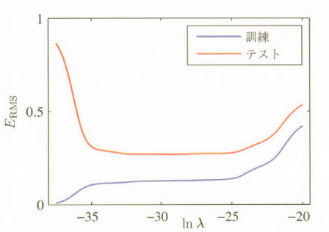

また、$Inλ$に対して正則化項が汎化誤差に与える影響を、$E_{RMS}(w)$で評価すると右図のようになる。

この結果から、得られたデータで係数$w$を決めるために使われる訓練集合と、確認用集合に分けるという方法を思いつく。確認用集合は「ホールドアウト集合」とも言われ、モデルの複雑さを最適にするのに使われる。
この方法では貴重な訓練データを無駄にすることになることが多い。そのため、より洗練されたアプローチを探す必要がある。

1.2確率論
パターン認識問題に関連した質問に答えるには、「確率加法定理」「確率乗法定理」を知る必要がある。

確率加法法則 $P\left(X\right)=\sum_{Y}{P(X,Y)}$ … （1.10）
確率乗法法則 $P\left(X,Y\right)=P\left(Y | X\right)P(X)$ … （1.11）
これらを示していく。

X：任意の値$x_{i} (i=1,…,M)$、Y：任意の値$y_{j}(j=1,…,L)$
XとYの両方についてサンプルを取り、全部でN回試行を行う。$X=x_{i} , Y=y_{j}$なる試行数を$n_{ij}$。Yのとる値に無関係に、Xが値$x_{i}$をとる試行数を$c_{i}$。Xのとる値と無関係に、Y値$y_{j}$をとる試行数を$r_{j}$。X=$x_{i}$かつY=$y_{j}$の同時確率を$P\left(X=x_{i},Y=y_{j}\right)$とする。
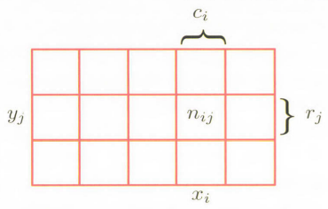
左図より、$P\left(X=x_{i},Y=y_{j}\right)=\frac{n_{ij}}{N}$
Xが$x_{i}$をとる確率は、$P\left(X=x_{i}\right)=\frac{c_{i}}{N}$ －①
Yが$y_{j}$をとる確率は、$P\left(Y=y_{j}\right)=\frac{r_{j}}{N}$ －②

また、①②は次のようにも書き表すことができる。
①：$P\left(X=x_{i}\right)=\sum_{j=1}^{L}{P(X=x_{i},Y=y_{j} )}$
②：$P\left(Y=y_{j}\right)=\sum_{i=1}^{M}{P(X=x_{i},Y=y_{j} )}$ と書ける。
よって、確率加法法則が示せた。

X=$x_{i}$の事例だけを考え、その中でY=$y_{j}$の事例の比率を$P\left(Y=y_{j}|X=x_{i}\right)$と書き、X=$x_{i}$が与えられた下でのY=$y_{j}$の「条件付確率」という。
よって、
$P\left(Y=y_{j}|X=x_{i}\right)=\frac{n_{ij}}{c_{i}}$と書き表すことができる。
そのため、
$P\left(X=x_{i},Y=y_{j} \right)=\frac{n_{ij}}{N}=\frac{n_{ij}}{c_{i}}・\frac{c_{i}}{N}=P\left(Y=y_{j}|X=x_{i}\right) P\left(X=x_{i}\right)$ が得られる。
よって、確率乗法法則が示せた。

ここで、「ベイズの定理」を導入する。
$P(Y|X)=\frac{P(X|Y)P(Y)}{P(X)}$ …（1.12）
また、 $P\left(X\right)=\sum_{Y}{P(X|Y)P(Y)}$ と表すことができる。

※ここでの$P(Y)$は、左辺の条件付確率をすべてのYについて和をとったものが、1になることを保証するための規格化（正規化）定数とみなすことができる。

ここで、簡単な例題。
今、赤と青の2つの箱があり,赤の箱にはりんごが2個とオレンジが6個。
青の箱にはりんごが3個とオレンジが1個入っているとする。箱の1つをランダムに選び、果物をランダムに1個取り出す。そして、どの果物だったかを記録してもとの箱に戻す。
赤の箱を40%、青の箱を60%選び、箱の中の果物は分け隔てなく同じ確からしさで選ぶ。
どの箱を選ぶかを表す確率変数をB（Bはr(赤い箱)か0(青い箱））どの果物かを表す確率変数をF（a (りんご)かo(オレンジ)）と表す。「りんごを選ぶ確率」「オレンジを選び出した時、それが青の箱から取り出された確率」を求めよ。
$P\left(B=r\right)=P\left(r\right)=\frac{4}{10} 、P\left(B=b\right)=P\left(b\right)=\frac{6}{10}$ であることより、以下のことがわかる。
$$P\left(F=a | B=r\right)=\frac{2}{8}、P\left(F=o | B=r\right)=\frac{6}{8}、P\left(F=a | B=b\right)=\frac{3}{4}、P\left(F=o | B=b\right)=\frac{1}{4}$$
ここで、確率論の基本法則より、「りんごを選ぶ確率」を計算することができる。
$$P\left(F=a\right)=P\left(F=a | B=r\right)P\left(B=r\right)+P\left(F=a | B=b\right)P\left(B=b\right)$$
$=\frac{2}{8}・\frac{4}{10}+\frac{3}{4}・\frac{6}{10}$＝$\frac{11}{20}$
($P\left(F=o\right)=1- P\left(F=a\right)=\frac{9}{20} ）$

「オレンジを選らんだ時、それが青の箱から取り出された確率」
$$P\left(B=b | F=o\right)=\frac{P\left(F=o | B=b\right)×P\left(B=b\right)}{P\left(F=o\right)}=\frac{\frac{1}{4}×\frac{6}{10}}{\frac{9}{20}}=\frac{1}{3}$$
($P\left(B=r | F=o\right)=1-\frac{1}{3}=\frac{2}{3}$)

選んだ果物の種類を教えられる前にどの箱を選んだかを尋ねられたら、$P(B)$という確率になる。これを「事前確立」という。（どの果物を選んだかを観測するより事前に得られる確立だから。）
また、一旦果物がオレンジと分かれば、ベイズの定理を用いて、$P(B|F)$が計算できる。これを「事後確率」という。（Fを観測した事後の確率だから。）

$P\left(X,Y\right)=P\left(X\right)・P(Y)$となるとき、XとYは「独立」であるという。
乗法の定理より、$P\left(Y|X\right)=P\left(Y\right)$となることがわかる。（ $P\left(X,Y\right)= P\left(Y|X\right)・P(X)$ ）

1.21 確率密度
実数値をとる変数$x$が区間$（x,x+δ_{x})$に入る確率が$δ_{x}→0$で、$p(x)δ_{x}$で与えられるとき、$p(x)$を$x$上の「確率密度」という。
$$P\left(x∈\left(a,b\right)\right)=\int_{a}^{b}{p\left(x\right)dx}$$
ただし、$p\left(x\right)≥0 , \int_{-∞}^{∞}{p\left(x\right)dx=1}$ を満たす。

変数に非線形な変換を施すと、確率密度は「ヤコビ行列」により、単純な関数とは異なる仕方で返還される。

例えば、$x=g(y)$を考える。
$f\left(x\right)=f\left(g\left(y\right)\right)=f\#(y)$ となる。
確率密度$p_{x}\left(x\right)$に対応する新しい変数$y$に関する確率密度$p_{y}\left(y\right)$を考える。
区間$（x,x+δ_{x})$に入る観測値は$δ_{x}$が小さければ、区間$（y,y+δ_{y})$に入り、${δ_{x}p}_{x}\left(x\right)≅δ_{y}p_{y}\left(y\right)$となるから、$p_{y}\left(y\right)=p_{x}\left(x\right)\left|\frac{dx}{dy}\right|=g^{'}\left(y\right)|g^{'}\left(y\right)|$ となる。
この性質からわかることは、確率密度の最大値は変数の選び方に依存するということ。

$x$が区間$（-∞,z)$に入る確率は、「累積分布関数」という。
$P\left(z\right)=\int_{-∞}^{z}{p\left(x\right)dx}$ で定義される。
（ $P^{'}(z)=p(x)$ を満たす。つまり、確率密度は累積分関数の微分で表現できる。）

いくつかの連続変数$x_{1},…,x_{D}$がある時、これらをまとめて、$ｘ$で表すと、
同分布$p\left(x\right)=p\left(x_{1},…,x_{D}\right)$を定義することができる。$x$が$x$を含む無限小体積要素$δ_{x}$に入る確率は、$p\left(x\right)δ_{x}$で与えられる。
この多変数確率密度は、$p\left(x\right)≥0、\int{p\left(x\right)dx=1}$ を満たす必要がある。ここで、積分$x$の定義域全体にわたっている。
※離散変数と連続変数が組み合わさっている場合も、同時確率分布を考えることができる。

※確率の加法・乗法定理およびベイズの定理は、確率密度、離散変数、連続変数の組み合わせに対しても適用可能である。
$x、y$ を2つの実変数としたその形は、
$p\left(x\right)=\int{p\left(x,y\right)dy, p\left(x,y\right)=p\left(y|x\right)p(x)}$ である。

1.22 期待値と分散
「期待値」 $E\left[f\right]=\sum_{x}{p\left(x\right)f(x)}$ ・・・・（離散変数）
$=\int{p\left(x\right)f\left(x\right)dx}$ ・・・・（連続変数）
どちらの場合でも、確率分布や確率密度から得られた有限個のＮ点を用いて近似することができる。
$$E\left[f\right]≅\frac{1}{N}\sum_{n=1}^{N}{f\left(x_{n}\right)} （N→0）で厳密な近似になる。$$
※多変数関数の期待値も考えることができる。
$E_{x}\left[f(x,y)\right]:関数f(x,y)のxの分布に関する平均（yの関数になることに注意！！）$
「条件付き期待値」
${ E}_{x}\left[f|y\right]=\sum_{x}{p\left(x | y\right)f\left(x\right)}$ ※連続関数についても同様に定義できる。

「分散」：$f\left(x\right)が平均値E\left[f(x)\right]$の周りでどれぐらいばらつくかの尺度。
$$var\left[f\right]=E[{\left(f\left(x\right)-E\left[f\left(x\right)\right]\right)}^{2}$$
$$=E\left[f{\left(x\right)}^{2}\right]-E{\left[f\left(x\right)\right]}^{2}$$
また、確率変数$x$自身の分散も考えることができ、
$$var\left[x\right]=E\left[x^{2}\right]-E{\left[x\right]}^{2}$$

「共分散」：$xとy$が同時に変動する度合い。
$$cov\left[x,y\right]=E_{x,.y}[｛x-E\left[x\right]｝｛y-E\left[y\right]｝]$$
$${ =E}_{x,.y}\left[xy\right]-E\left[x\right]E[y]$$
※$xとy$が独立なら、共分散は0
また、2つの確率変数ベクトル$ｘ,ｙ$に関しては、
$$cov\left[ｘ,ｙ\right]=E_{x,y}[｛ｘ-E\left[x\right]｝｛y^{T}-E\left[y^{T}\right]｝]$$
$${=E}_{x,y}\left[{xy}^{2}\right]-E\left[x\right]E[y^{T}]$$
ベクトルxの成分間の共分散を表すには、良い単純に$cov\left[ｘ\right](=cov\left[x,x\right])$と書く。

1.23 ベイズ確率

1.6情報理論
初めに、確率変数$x$を考え、この変数に対するある特定の値を観測した時にどれだけの情報を受け取れるか考える。情報の量は、$x$の値を得た際の「驚きの度合い」と見ることができる。つまり、起きそうもない事象が起きたら多くの情報を得て、起きそうな事象が起きたら全く情報は得られない。
従って、情報量を測る尺度は、確率分布$p(x)$に依存しているおり、確率$p(x)$の単調な関数$h(x)$で情報量を表すようなものを探す。
$h(,)$は、事象$x,y$が無関係ならば、$h\left(x,y\right)=h\left(x\right)+h(y)$となる。
また、2つの無関係な事象は、統計的に独立であるため、$p\left(x,y\right)=p(x)p(y)$が成り立つ。
この2つの関係から、$h(x)$は$p(x)$の対数となることが分かる。
$h\left(x\right)=-\log_{2}{p\left(x\right)}$ … （1.92）
となる。
マイナスは、情報が０以上であることを保証している。
また、低い確率で起こる事象$x$は大きな情報が得られるように確かになっている。
※対数の底の選び方には自由度があり、ここでは一般に使われている２を採用している。
※$h\left(x\right)$の単位は「ビット」である。
（演習1.28）$hとp$の間の関数$h\left(p\right)$を導く。
①$h\left(p^{2}\right)=2h(p)$であることを示す。
②数学的帰納法によって、正の整数$n$に対して、$h\left(p^{n}\right)=nh(p)$を示す。
③正の整数$m$に対して、$h\left(p^{n/m}\right)=(n/m)h(p)$を示す。
①～③によって、$x$が正の有理数の時、$h\left(p^{x}\right)=xh(p)$が成り立つ。これは、連続性より正の実数の時も成り立つ。
④$h\left(p\right)$が$h\left(p\right)∝Inp$の形をとらなければならないことを示す。

①事象$x,y$（$x,y$hは、互いに無関係）に関して、
$h\left(p{\left(x,y\right)}^{2}\right)=h\left(p\left(x,y\right),p\left(x,y\right)\right)$ $=h\left(p\left(x,y\right)\right)+h\left(p\left(x,y\right)\right)=2h(p\left(x,y\right))$
よって、$h\left(p^{2}\right)=2h(p)$が示せた。
②正の整数$n$において、
（ⅰ）$n=1$の時、$h\left(p^{1}\right)=1×h(p)$ すなわち、$h\left(p\right)=h(p)$
$n=1$の時は成り立つ。
（ⅱ）$n=k$の時、$h\left(p^{k}\right)=k∙h(p)$が成り立つと仮定すると、
$n=k+1$の時、
$$h\left(p^{k+1}\right)=h\left(p^{k}∙p\right)=h\left(p^{k},p\right)=h\left(p^{k}\right)+h\left(p\right)=k∙h\left(p\right)+h\left(p\right)=\left(k+1\right)∙h(p)$$
よって、$n=k+1$の時も成り立つ。
（ⅰ）, （ⅱ）より、正の整数$n$に対して、$h\left(p^{n}\right)=nh(p)$が成り立つことが示せた。
③正の整数$m$において、$p^{\frac{n}{m}}=q$とおく。
また②より、$h\left(q^{m}\right)=mh\left(q\right)$が成り立つ。
今、$p^{\frac{n}{m}}=q$であるから、$h\left({\left(p^{\frac{n}{m}}\right)}^{m}\right)=mh(p^{\frac{n}{m}})$
$$⇔h\left(p^{n}\right)=mh\left(p^{\frac{n}{m}}\right)$$
$$⇔nh\left(p\right)=mh\left(p^{\frac{n}{m}}\right)$$
$p^{\frac{n}{m}}=q$であったから、置き換えると、
$$⇔nh\left(q^{\frac{m}{n}}\right)=mh\left(q\right)$$
$$⇔h\left(q^{\frac{m}{n}}\right)=\frac{m}{n}h\left(q\right)$$
$m,n$ともに正の整数であるから、$mとn$を置き換えて
$$h\left(q^{\frac{n}{m}}\right)=\frac{n}{m}h\left(q\right)$$
よって示せた。
④$h\left(p\right)=k∙Inp$を示す。$∀t h\left(q^{t}\right)=t∙h(p)$の両辺を$t$で微分。
$$∂_{t}h\left(q^{t}\right)=h(p)$$
$$（右辺）=∂_{t}h\left(q^{t}\right)=\left(∂_{t}p^{t}\right)∙h^{'}\left(p^{t}\right)=\left\{∂_{t}\exp\left(Inp^{t}\right)\right\}h^{'}\left(p^{t}\right)=Inp∙p^{t}$$
よって、$$Inp∙p^{t}=h\left(p\right)$$
今、$t$は任意でとってきているため、$k($定数)と見れる。
よって、$k∙Inp=h\left(p\right)$、示せた。

ある送信者が確率変数の値を受信者に送りたいとする。その操作の平均量は、（1.92）を分布$p\left(x\right)$に関して期待値をとったものである。つまり、
$H\left[x\right]=E\left[h\left(x\right)\right]=\sum_{x}{p\left(x\right)}h\left(x\right)=-\sum_{x}{p\left(x\right)}\log_{2}{p(x)}$ … （1.93）
で与えられる。これは確率変数$x$のエントロピーと呼ばれる量である。
※$\lim_{p→0}{p}∙\log_{2}{p}=0$である。
$$\lim_{x→0}{x}∙\log_{2}{x}=0$$
$x=\frac{1}{y}$とおくと、$\lim_{x→0}{x}∙\log_{2}{x}=\lim_{y→∞}{\frac{1}{y}}∙\log_{2}{\frac{1}{y}}=\lim_{y→∞}-{\frac{\log_{2}{y}}{y}}$
$\log_{2}{y}=t$とおくと、$y=2^{t}$
$$\lim_{y→∞}-{\frac{\log_{2}{y}}{y}}=\lim_{t→∞}-{\frac{t}{2^{t}}}=0$$
そのため、$p\left(x\right)=0$となる$x$については常に、$p\left(x\right)∙\log_{2}{p\left(x\right)}=0$としてよい。

これまでは、発見的な動機に基づいて情報量（1.92）や対応するエントロピー（1.93）を定義してきた。以下からは、これらの定義が実際に有用な性質を持つことを示す。

確率変数$x$を与え、それらが8個の可能な状態を等確率でとるとする。$x$の値を受信者に送るためには、
$H\left[x\right]=-8×\frac{1}{8}∙\log_{2}{\frac{1}{8}=3}$ビット
の長さのメッセージを送る必要がある。
$$H\left[x\right]=-\sum_{x}{p\left(x\right)∙}\log_{2}{p\left(x\right)}=-\left\{p\left(1\right)∙\log_{2}{p\left(1\right)+…+}p\left(8\right)∙\log_{2}{p\left(8\right)}\right\}$$
$p\left(1\right),…,p\left(8\right)=\frac{1}{8}$であるため、
$$=-8×\frac{1}{8}∙\log_{2}{\frac{1}{8}=3}$$
さて、8個の可能な状態$\left\{a,b,c,d,e,f,g,h\right\}$をとる変数例を考える。それぞれの確率は、$\left(\frac{1}{2},\frac{1}{4},\frac{1}{8},\frac{1}{16},\frac{1}{64},\frac{1}{64},\frac{1}{64},\frac{1}{64}\right)$で与えられたとする。この場合のエントロピーは、$H\left[x\right]=2$ビットである。
$$H\left[x\right]=-\frac{1}{2}∙\log_{2}{\frac{1}{2}}-\frac{1}{4}∙\log_{2}{\frac{1}{4}}-\frac{1}{8}∙\log_{2}{\frac{1}{8}}-\frac{1}{16}∙\log_{2}{\frac{1}{16}}-\frac{4}{64}∙\log_{2}{\frac{1}{64}=2}$$
ひ一様な分布のエントロピーは一様な場合よりも小さいことが分かり、後でこの乱雑さの観点からエントロピーを解釈することによって理解する。
ここでは、まず、変数がどの状態にあるかを受信者にいかに伝えるかを考える。これには前と同じように、3ビットを使えばいい。しかしながら、非一様な時は、良く起きる事象に短い符号を使い、あまり起きない事象に長い符号を使うことで符号長の平均をより短くすることが期待できる。
例えば、$\left\{a,b,c,d,e,f,g,h\right\}$の状態に、0 , 01 , 110 , 1110 , 111100 , 111101 , 111110 , 111111
このとき、送られる符号の平均の長さは、
平均符号長=$\frac{1}{2}∙1+\frac{1}{4}∙2+\frac{1}{8}∙3+\frac{1}{16}∙4+\frac{4}{64}∙6=2$ビット
となり、確率変数のエントロピーと同じになる。
※これ以上短い符号を使うことはできない。なぜなら、結合した文字列を符号に分割する時に曖昧さを残してはいけないからである。（110 0 1110は一意的にc,a,dという状態列）

ノイズなし符号化定理は、エントロピーは、確率変数の状態を送るために必要なビット数の下界であることを主張している。

ここからは、エントロピーの定義に自然対数を使う。この場合、エントロピーの単位は「ビット」の変わりに、「ナット（nat）」となり、ビットよりもIn2倍だけ異なる。
エントロピーに対する別の見方を理解するために、N個の同じ物体がたくさんの箱に分けられている状況を考える。
$i$番目の箱には$n_{i}$個の物体が入っているとする。物体を箱に入れる場合の数は、
N個の物体から1番目の箱に$n_{1}$個の物体を入れる$(_{N}∁_{n_{1}}$通り)
N-$n_{1}$個の物体から1番目の箱に$n_{2}$個の物体を入れる$(_{N-n_{1}}∁_{n_{2}}$通り)
このように考えていくと、N個の物体の箱への入れ方の場合の数は、
$W=\frac{N!}{\prod_{i}{n_{i}}}$ … （1.94）
だけあり、これを「多重度」という。このときのエントロピーは多重度の対数を適当に定数倍したものとして定義され、
$H=\frac{1}{N}∙InW=\frac{1}{N}∙InN!-\frac{1}{N}\sum_{i}{In n_{i}!}$ … （1.97）
となる。
ここで、${n_{i}}/N$を一定に保ったまま、$N→∞$という極限を考え、スターリングの近似式
$$In N!≅N InN-N$$
を使うと、$\sum_{i}{n_{i}}=N$より、$$In\sum_{i}{n_{i}}!≅N In\sum_{i}{n_{i}}-N$$

$H=-\lim_{N→∞}\sum_{i}{\left(\frac{n_{i}}{N}\right)In\left(\frac{n_{i}}{N}\right)}=-\sum_{i}{p_{i} In p_{i}}$ … （1.97）
$$H=\frac{1}{N}∙InW=\frac{1}{N}∙InN!-\frac{1}{N}\sum_{i}{In n_{i}!}=\lim_{N→∞}\left\{\frac{1}{N}∙\left(N InN-N\right)-\frac{1}{N}\sum_{i}{In n_{i}!}\right\}=\lim_{N→∞}\left\{\frac{1}{N}∙\left(N In\sum_{i}{n_{i}}-\sum_{i}{n_{i}}\right)-\frac{1}{N}\sum_{i}{In n_{i}!}\right\}$$
$$\lim_{N→∞}\left\{-\frac{1}{N}∙\left(-N In\sum_{i}{n_{i}}+\sum_{i}{n_{i}}+\sum_{i}{In n_{i}!}\right)\right\}$$
$$\lim_{N→∞}\left\{-\frac{1}{N}∙\left(-N In(n_{1}+…+n_{i})+\sum_{i}{n_{i}}+\sum_{i}{In n_{i}!}\right)\right\}$$

$$\lim_{N→∞}\left\{-\frac{1}{N}∙\left(\sum_{i}{n_{i}}+\sum_{i}{In \frac{n_{i}!}{n_{i}^{N}}}\right)\right\}$$
$$-\lim_{N→∞}\left\{\frac{1}{N}\sum_{i}{(n_{i}+In\frac{n_{i}!}{n_{i}^{N}})}\right\}$$

$$=\lim_{N→∞}\left\{\frac{1}{N}∙\left(N InN-N\right)-\frac{1}{N}(In n_{1}+In n_{1}n_{2}+…+In n_{1}…n_{i})\right\}$$

ここで、$p_{i}=\lim_{N→∞}\left({n_{i}}/N\right)$は物体が$i$番目の箱に割り当てられる確率である。
（物理学の用語でいえば、箱の物体の特定の状態は、「ミクロ状態」と呼ばれ、比${n_{i}}/N$で表される物体の占有数の分布は「マクロ状態」と呼ばれる。多重度$W$はマクロ状態の「重み」とも呼ばれる。）
箱は、離散確率変数$X$の状態$x_{i}$と解釈でき、$p\left(X=x_{i}\right)=p_{i}$となる。すると、確率変数$X$のエントロピーは、
$H\left[p\right]=-\sum_{i}{p\left(x_{i}\right)}∙Inp(x_{i})$ … （1.98）
となる。

ヒストグラム作れない…

図1.30に示すように、少ない値で鋭いピークを持つような分布$p(x_{i})$では、エントロピーは低い。一方たくさんの値に広がっているような場合は高いエントロピーを持つ。（どうやってエントロピーを出した？？）
$0≤p_{i}≤1$より、エントロピーは非負であり、どこかで$p_{i}=1$となり、他では、$p_{i≠j}=0$となる分布で最小値0となる。最大のエントロピーを持つ確率分布は、$H$を最大化することによって求まるが、ラグランジュの乗数法を使って、確率が規格化されている制約を入れる必要がある。すなわち、
$\tilde{H}=-\sum_{i}{p\left(x_{i}\right)}∙Inp\left(x_{i}\right)+λ\left(\sum_{i}{p\left(x_{i}\right)}-1\right)$ … （1.99）
を最大化する。これから、$p\left(x_{i}\right)$がすべて等しい時、つまり$M$を$x_{i}$の状態の総数として、$p\left(x_{i}\right)=1/M$となる場合であることが分かる。対応するエントロピーの値は、$H=InM$となる。この結果は、イェンセンの不等式からも導くことができる。
（演習1.29）$M$状態の離散確率変数$x$を考え、イェンセンの不等式
$$f\left(\sum_{i=1}^{M}{λ_{i}∙x_{i}}\right)≤\sum_{i=1}^{M}{λ_{i}∙f(x_{i}})$$
を使って確率分布$p\left(x\right)$のエントロピーが、$H\left[x\right]≤InM$を満たすことを示せ。
$$H\left[x\right]=-\sum_{i}{p\left(x_{i}\right)}∙Inp\left(x_{i}\right)≤-In\left(\sum_{i}{p\left(x_{i}\right)}∙p\left(x_{i}\right)\right)=-In\left(\sum_{i}{p{\left(x_{i}\right)}^{2}}\right)$$
今、$p\left(x_{i}\right)=1/M$であるから、
$$-In\left(\sum_{i}{p{\left(x_{i}\right)}^{2}}\right)=-In\sum_{i}{{\left(1/M\right)}^{2}=}-In\left\{M∙{\left(1/M\right)}^{2}\right\}=-In1/M=InM$$
よって、$H\left[x\right]≤InM$は示せた。
停留点($\frac{∂\tilde{H}}{∂p(x_{i})}=0$となる点)が実際に最大値であることを確かめるためには、エントロピーの2階微分を計算すればいい。
$$\frac{∂^{2}\tilde{H}}{∂p(x_{i})∙∂p\left(x_{j}\right)}=-I_{ij}\frac{1}{p\left(x_{i}\right)}=-I_{ij}\frac{1}{p_{i}} (I_{ij}は単位行列の成分を表す）$$
$$\frac{∂\tilde{H}}{∂p(x_{i})}=-\sum_{i}{{\left\{p\left(x_{i}\right)∙Inp\left(x_{i}\right)\right\}}^{'}}+λ\left(\sum_{i}{1}\right)=-\sum_{i}{\left\{Inp\left(x_{i}\right)+p\left(x_{i}\right)∙\frac{1}{p\left(x_{i}\right)}\right\}}+λ\left(\sum_{i}{1}\right)=-\sum_{i}{\left\{Inp\left(x_{i}\right)+1\right\}}+λ∙M=-\sum_{i}{Inp\left(x_{i}\right)}-M+λ∙M$$
$$\frac{∂^{2}\tilde{H}}{∂p(x_{i})∙∂p\left(x_{j}\right)}=-\sum_{i}{\frac{1}{p\left(x_{i}\right)}}$$
今、2階微分して「負」であるので、停留点において上に凸の関数であることが分かる。そのため、停留点で最大値をとることが分かった。

エントロピーの定義を以下のようにして、連続関数$x$の分布$p(x)$に拡張することができる。
まず、$x$を等間隔の区間$△$に分ける。$p(x)$が連続であると仮定すれば、平均値の定理より、各区間に対して、
$\int_{i△}^{\left(i+1\right)△}{p\left(x\right)}dx=p(x_{i})△$ … （1.101）
となる$x_{i}$が必ず存在する。$i$番目の区間に入る任意の値$x$に値$x_{i}$を割り当てることによって量子化を行うと、$x_{i}$の値を観測する確率は、$p(x_{i})△$となる。これから計算される離散分布のエントロピーは、（1.101）より$\sum_{i}{p\left(x_{i}\right)△}=1$が成り立つから、

$H_{△}=-\sum_{i}{p\left(x_{i}\right)△}∙In\left(p\left(x_{i}\right)△\right)=-\sum_{i}{p\left(x_{i}\right)△}∙Inp\left(x_{i}\right)-In△$ … （1.102）
$$H_{△}=-\sum_{i}{p\left(x_{i}\right)△}∙In\left(p\left(x_{i}\right)△\right)=-\sum_{i}{p\left(x_{i}\right)△}∙\left\{Inp\left(x_{i}\right)+In△\right\}$$
$$=-\sum_{i}{p\left(x_{i}\right)△}∙Inp\left(x_{i}\right)-\sum_{i}{p\left(x_{i}\right)△∙}In△=-\sum_{i}{p\left(x_{i}\right)△}∙Inp\left(x_{i}\right)-1∙In△=-\sum_{i}{p\left(x_{i}\right)△}∙Inp\left(x_{i}\right)-In△$$

という形をとる。ここで、（1.102）の右辺第2項$-In△$を無視して、$△→0$の極限を考える。（1.102）の右辺第1項は極限で$p(x)∙Inp(x)$の積分に収束し、
$\lim_{△→0}\left\{-\sum_{i}{p\left(x_{i}\right)△∙Inp\left(x_{i}\right)}\right\}=-\int{p\left(x\right)∙Inp\left(x\right)}dx$ … （1.103）
となる。右辺の量は「微分エントロピー」と呼ばれている。
離散と連続の場合のエントロピーは、$In△$だけ異なり、この値は、$△→0$で発散することが分かる。これは連続変数を厳密に規定するのに無限のビット数を必要とすることを示している。
複数の連続変数をまとめてベクトルxで書くと、その密度に対する微分エントロピーは、
$H\left[x\right]=-\int{p\left(x\right)∙Inp\left(x\right)}dx$ … （1.104）
で与えられる。
離散変数の場合、エントロピーが最大になるのは変数の取りうる状態が等確率であるときであることを見た。ここでは、連続変数の場合のエントロピーの最大化を考える。
規格化の制約のほかに、$p\left(x\right)$の1次と2次モーメントを制約する必要がある。そこで微分エントロピーを3つの制約
$\int_{-∞}^{∞}{p\left(x\right)}dx=1$ … （1.105）
$\int_{-∞}^{∞}{xp\left(x\right)}dx=μ$ … （1.106）期待値
$\int_{-∞}^{∞}{{\left(x-μ\right)}^{2}p\left(x\right)}dx=σ$ … （1.107）分散
のもとで最大化する。
制約付きの最大化はラグランジュ乗数法を使うと、以下の汎関数を$p(x)$について最大化することによって求められる。
$$-\int_{-∞}^{∞}{p\left(x\right)∙Inp\left(x\right)}dx+λ_{1}\left(\int_{-∞}^{∞}{p\left(x\right)}dx-1\right)+λ_{2}\left(\int_{-∞}^{∞}{xp\left(x\right)}dx-μ\right)+λ_{3}\left(\int_{-∞}^{∞}{{\left(x-μ\right)}^{2}p\left(x\right)}dx-σ\right)$$
変数法（付録Ｄ）により、この汎関数の微分を0とおいて、
$p\left(x\right)=exp\left\{-1+λ_{1}+λ_{2}+λ_{3}{\left(x-μ\right)}^{2}\right\}$ … （1.108）
をえる。ラグランジュ乗数はこの結果を3つの制約式に代入することによって求められる。最終的に、
$p\left(x\right)=\frac{1}{(2πσ^{2})}exp⁡\left\{-\frac{{\left(x-μ\right)}^{2}}{2σ^{2}}\right\}$ … （1.109）
という結果が得られる。
（演習1.34）変分法を使って、（1.108）式の上にある汎関数の停留点が（1.108）で与えられることを示せ。また、制約（1.105）、（1.106）、（1.107）を使ってラグランジュの乗数を削除し、最大エントロピー解がガウス分布（1.109）で与えられることを示せ。

（1.108）式の上にある汎関数を$H$とおく。
$$\frac{∂H}{∂p\left(x\right)}=- p\left(x\right)∙Inp\left(x\right)+λ_{1} p\left(x\right)+λ_{2} xp\left(x\right)+λ_{3}{\left(x-μ\right)}^{2}p\left(x\right)=0$$
$$p\left(x\right)∙Inp\left(x\right)=λ_{1} p\left(x\right)+λ_{2} xp\left(x\right)+λ_{3}{\left(x-μ\right)}^{2}p\left(x\right)$$
$$p\left(x\right)∙Inp\left(x\right)= p\left(x\right)\left\{λ_{1}+λ_{2} x+λ_{3}{\left(x-μ\right)}^{2}\right\}$$
$$Inp\left(x\right)= \left\{λ_{1}+λ_{2} x+λ_{3}{\left(x-μ\right)}^{2}\right\}$$
$$p\left(x\right)=exp\left\{-1+λ_{1}+λ_{2}+λ_{3}{\left(x-μ\right)}^{2}\right\}$$

